ACMA WORKSHOP
JEAN-MICHEL LANDECY
MILANO 2014: L’OSSERVATORIO DEI TERRITORI #2
4 - 8 giugno 2014
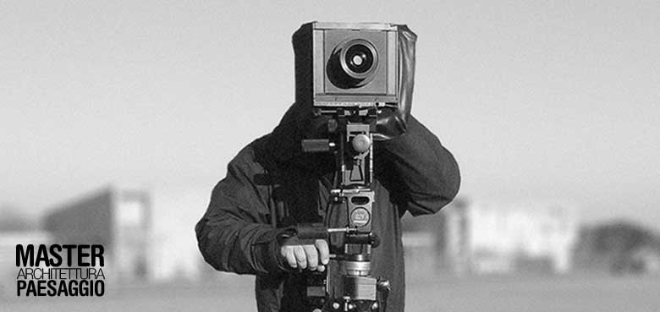
Per rappresentare la dimensione effettiva dei territori abitati e dilatati, che le fotografie satellitari mostrano come nebulose senza limiti, le carte topografiche non sono più esaurienti. Queste riconoscono la condizione urbana solo in presenza della continuità edilizia. Nello spazio dei territori in trasformazione, la fotografia si impone come uno strumento di analisi che si iscrive dentro lo spazio dell’architettura e del territorio urbano con una chiarezza e una istantaneità notevoli, integrando le nozioni di utilizzo e di percezione. Al contrario dell’idea diffusa secondo la quale l’attuale inflazione di immagini le priva di contenuto e le banalizza, la creazione fotografica sviluppa dei nuovi modi di vedere, di rappresentare e di comprendere queste trasformazioni. Descrivere, analizzare e istruire rappresentano le tre funzioni necessarie al rinnovamento del nostro sguardo sul territorio contemporaneo, divenendo lo strumento analitico di ciascun contesto, al fine di analizzarne e orientarne lo sviluppo. Costituire attraverso l’Osservatorio una visione panoramica delle trasformazioni che modificano l’ambiente naturale e costruito significa rivelare la sua identità nella sua molteplicità ma anche orientare il suo cambiamento.
A tre anni di distanza dalla prima esperienza realizzata a Milano, l’Osservatorio permetterà una nuova lettura del territorio, della sua evoluzione, delle sue contraddizioni, della sua identità formale e visiva, della sua nuova “condizione urbana”.
ATTIVITA'/ PROGRAMMA Il workshop contempla una serie di apporti teorici giornalieri (lezioni dell'autore attinenti il tema) e si svilupperà in tre fasi pratiche: conoscenza ed interpretazione del luogo (visione dei materiali e dell'area); elaborazione del progetto (singolarmente o in gruppo); dibattito e presentazione delle proposte.
ISCRIZIONI Il workshop fa parte del programma di Master in Architettura del Paesaggio e di Formazione Permanente della UPC di Barcellona/ACMA Milano. Si configura come un corso intensivo di perfezionamento ed aggiornamento rivolto a: diplomati, studenti e laureati nelle discipline di carattere tecnico-scientifico legate alla gestione del territorio (architettura, architettura del paesaggio, ingegneria, scienze ambientali, scienze naturali, scienze agrarie e forestali, beni culturali, antropologia, sociologia, urbanistica, scienze e politica del territorio ecc.). In particolare è indicato al personale, ai collaboratori e ai consulenti dei parchi e delle soprintendenze, agli studi professionali che operano nelle progettazione ambientale. Le iscrizioni verranno raccolte fino al raggiungimento del numero massimo di partecipanti previsto.
Per informazioni: ACMA Centro di Architettura via Conte Rosso 34, 20134 Milano Tel. +39 0270639293 Fax. +39 0287181725 acma@acmaweb.com www.acmaweb.com

